LA FIGURA DEL PROFESOR

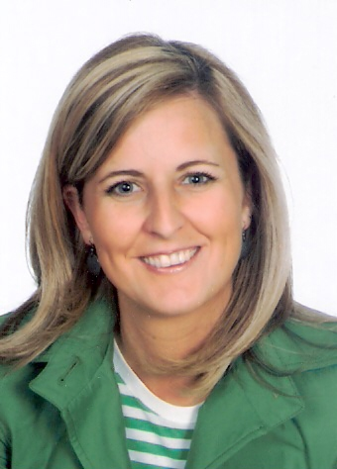

El docente fue en la Historia fue, en la actualidad es y en el futuro será siempre el alma de toda la tarea educativa y educadora. De él dependerá la vida intelectual de los alumnos, como la vida corporal de los hijos dependerá del amor y de la fecundidad de los padres

Los rasgos del profesor son esencialmente los mismos en todos los sistemas

1. Es mediador contra profesor amaestrador

El profesor debe ser estímulo y no depósito de ciencia. Importa más el modo como ayuda a que el alumno aprenda y no la manera como enseña. Su actividad “magisterial” ha de ser sustituida por su disposición dialogal”.

Está para que el alumno “aprenda a aprender” y como orientador del proceso de aprendizaje; y no está sólo para imponer sus saberes o sus criterios como últimas referencias. No debe sustituir ni el esfuerzo ni la responsabilidad mental del alumno. Es más sugestivo que impositivo. Se debe sentir seguro en lo que enseña, pues es la condición mínima para que pueda trazar orientaciones que comprometen y no que sustituyen el trabajo del alumno. No es buen profesor el que ahorra esfuerzo, sino el que hace aprovechar al máximo el realizado por el alumno.

Su labor no se debe quedar en la mente, sino que se ha de orientar a toda la persona del escolar.

Ser mediador implica ser animador, orientador, compensador, catalizador de reacciones mentales. Ser amaestrador supone ser impositivo, erudito, evaluador, coaccionador de la mente.

2. Su trabajo es solidario.

El quehacer académico debe ser compartido, contra la tentación del trabajo individualizado y personal.

Si el alumno es un depósito receptor de ciencia, basta su actividad y su interés para que vaya llenándose de datos con paciencia y con orden.

Pero el alumno es una persona que se va formando con criterios y en experiencias graduadas, con esquemas científicos y con destrezas fundamentales. Resulta especialmente interesante el trabajo compartido para conseguir flexibilidad, reflexión abierta, capacidad de aplicar lo que se aprende a la vida, fluidez en las ideas y en las comunicaciones.

3. Actitud académica crítica, NO docilidad de aprendizaje.

En la ciencia moderna es preciso adoptar actitudes reflexivas y de investigación y no son suficientes las meras posturas receptivas. Los conocimientos van cambiando con rapidez, porque aumentan los datos, porque se revisan los planteamientos y porque se trasforman los lenguajes expositivos para dar cabida a otros mucho más claros o expresivos. En consecuencia no es ya suficiente una actitud receptiva y crédula ante las diversas teorías y ante el cúmulo de conocimientos de los programas escolares.

El buen profesor es el que enseña al alumno a pensar por su cuenta. Y el buen alumno es el que logra más reflexión que erudición, más discernimiento que memorización, más profundidad que amplitud en sus contenidos intelectuales.

4. Experiencia dirigida contra abstracción salvaje

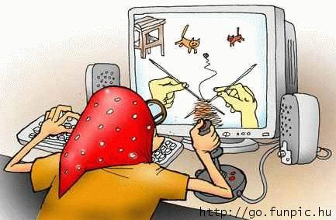

En la enseñanza moderna se pretende dar la primacía a las metodologías experienciales sobre las meramente reflexivas, pues la ciencia moderna tiende más a las pruebas y a los principios que a los postulados y a las hipótesis.

El buen profesor es el que enseña a mirar los hechos para buscar explicaciones y justificaciones. El mal profesor es quien sólo se queda con teorías y generalizaciones, refugiándose en ellas por resultar más asequibles y cómodas.

Cuanto más inexperta es la mente, más tiene necesidad de aprender por propia experiencia. Además, los lenguajes experienciales poseen más fuerza que las abstracciones. Sus mensajes se quedan más profundamente grabados en quienes los reciben.

5. Enseñanza comprensiva contra enseñanza receptiva

La enseñanza comprensiva es la que se apoya en la acción dirigida a objetivos asimilados e integrados en un plan operativo claro, sistemático y justificado, y que pueden llegar a la totalidad de los alumnos y no a los selectos intelectualmente.
El hecho de ser comprensiva se identifica con el hecho de ser personal, sistemática, profunda, experiencial y justificativa.

Lo que interesa en el aprendizaje no es los hechos aislados, sino los esquemas mentales. En la enseñanza comprensiva se mira más las causas y las consecuencias que los meros acontecimientos pasajeros. Se prefiere desarrollar la capacidad de pensar más que la retención de informaciones aisladas.
Y ello hay que realizarlo de modo que todos puedan con sus contenidos y se adapten a sus procedimientos. La enseñanza deja así de ser para pocas mentes y se hace apta para todos los sujetos, al menos en sus aspectos fundamentales y básicos.

6. Claridad de objetivos contra claridad de metodologías

La formación de la mente reclama, a medida que la persona va madurando, tener claridad de ideas y de objetivos. Sabiendo lo que se pretende y hacia dónde se camina, se puede conseguir adaptar los medios y acomodar los procesos.
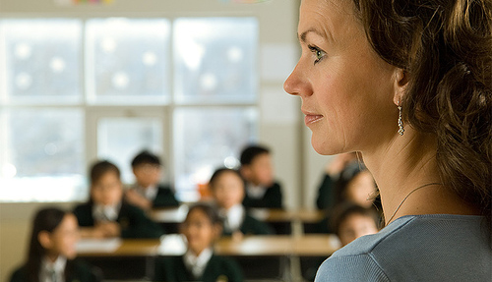

Esto supone superar el pragmatismo y la rentabilidad inmediata, con miras a conseguir una mejor calidad de enseñanza, la cual no se halla en las habilidades instrumentales promocionadas, sino en las habilidades profundas y personales y en el desarrollo de los criterios y de los juicios de valor.

Se está pasando rápidamente de una supervaloración de instrumentos y de tecnologías a la promoción de criterios, de actitudes creativas, de respuestas críticas y reflexivas.

7. Progresión y graduación contra erudición y acumulación

Se olvida con frecuencia que la educación es un proceso y no una acumulación de actos pedagógicos. Se está pasando de la concepción del alumno-aprendiz hacia el alumno-persona. El alumno no es un depósito de ciencia, sino un ser libre que tiene que optar frecuentemente entre varias alternativas en un mundo cada vez más acostumbrado a elegir.

Por eso se promocionan los diseños curriculares flexibles, las opciones diversas, las rectificaciones y los compromisos personales, incluso de manera prematura. La educación comienza a ser, no una técnica, sino un estilo de relación entre personas.

COMO DAMOS UNA CLASE: TRES DISEÑO O ESQUEMAS

Esquema  de lección clásica | Esquema de  lección constructivista | Esquema  de lección creativa
1.Exposición  2.Explicación  3.Retención  4.Aplicación. Ampliación  5. Examen. Control | 1.Planteamiento, orientación  2.Búsqueda. Experiencias  3.Organización. Crítica  4.Relación. Asociación  5. Aplicación  6. Reiteración, reforzamiento | 1. Información, datos  2.Documentación  3. Investigación  4.Adaptación flexible  5. Ampliación. Proyección
Saber erudito | Saber conceptual | Saber fecundo

AUTONOMIA DEL MAESTRO
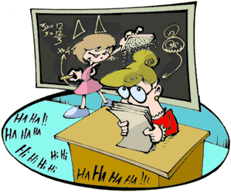

El profesor es mediador en la pedagogía constructivista. No es un simple transmisor de conocimientos o promotor de experiencias.

Esto significa que actúa para que el alumno trabaje por sí mismo y no para que reciba lo que el profesor le da. Como motor de la enseñanza abierta y “comprensiva” para todos, el ideal perseguido es que los alumnos queden lo suficientemente formados para que no encuentren obstáculos especiales en los procesos posteriores en el trabajo escolar. Esto es posible si el profesor no es mero transmisor de conocimiento sino formador de inteligencias y voluntades.

÷ El Profesor procura ser estímulo y no depósito de ciencia. Importa más el modo como ayuda a que el alumno aprenda que la cantidad de los que enseña. Su actividad “magisterial” ha de ser sustituida por su disposición “dialogal”.

+ El docente está para que el alumno “aprenda a aprender” y como orientador del proceso de aprendizaje trabaja con interés, no para imponer sus saberes o sus criterios como últimas referencias, sino para que el alumno las construya por su cuenta, bajo su inspiración y dirección. No debe sustitufr ni el esfuerzo ni la responsabilidad del alumno.

÷ Es más sugestivo que impositivo. Se debe sentir seguro en lo que enseña, pues es la condición mínima para que pueda trazar orientaciones que comprometen y no que sustituyen el trabajo del alumno. No es buen profesor el que ahorra esfuerzo, sino el que hace aprovecharlo al máximo.

La labor del buen profesor no se queda en la inteligencia, sino que se ha orienta a toda la persona del escolar. Es evidente que esta disposición reclama en el profesor más preparación, más exigencia, más cultura y grandes dosis de sentido práctico y de generosidad. No las conseguirá sin formación continua, sin experiencia y sin flexibilidad para compartir experiencias y dificultades con los compañeros de trabajo.

El ideal de la actividad escolar es construir bien la mente y formar la personalidad del alumno.

En nuestra instrucción y formación, hemos de pretender que los mismos alumnos vayan “construyendo” su pensamiento en las diversas materias y sobre todo su personalidad con valores fundamentales. Para ello hemos de promover su “capacidad de querer’ no simplemente “aptitud para entender”

Y esto requiere sentido de la continuidad, valoración de cada etapa que se supera, graduación y solidez en los pasos que se va dando. El alumno, por su inmadurez, no puede hacerse responsable último del proceso de su formación. El profesor, de acuerdo con la familia, presta al alumno esta ayuda y orientación

En esa tarea de ayuda es donde han de poner los profesores su mejor voluntad y toda su experiencia, la ciencia pedagógica más selecta y su misma competencia profesional que se aumentando cada día.

- Para poner a disposición su ciencia, hace falta mucho rigor cultural y gran capacidad de selección, pues de lo contrario el profesor se esclaviza al libro de texto y se empobrece a la larga.

- Para ofrecer a lo demás su experiencia, debe el profesor enriquecerla cada día, con su reflexión, con su sentido de solidaridad con los demás compañeros, con determinados trabajos que permiten mejorar sus mismas habilidades docentes.

